1. Запускаем Power Shell с правами администратора

Действуем согласно инструкции

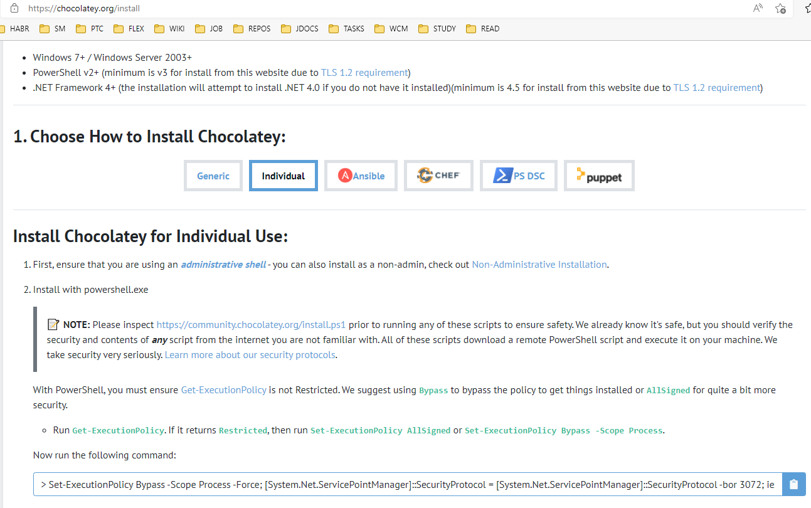

- Проверяем **Get-ExecutionPolicy** (у меня AllSigned)



- Запускаем скрипт

2. Проверяем, что choco установилась

$ choco

Устанавливаем zip:

$ choco install zip

(unzip – уже установлен – можно проверить в gitbash)

3. В gitbash проверяем zip, unzip, choco..

Устанавливаем sdkman

$ curl -s "https://get.sdkman.io" | bash

Проверяем $ sdk